学号： 201820110 姓名： 刘大禾 完成日期： 2021.11.20
一、实验目的：
了解人机交互的一些新技术，对这些新技术的交互方式、交互效果、使用条件等方面进行深入了解和研究。
二、实验环境：
1、硬件：能上网的PC机。

三、实验内容及操作步骤：
在网上找一个应用VR或AR技术进行人机交互的应用案例，了解其使用说明并回答以下问题：
（1）该应用的网址是?
支付宝的云博物馆
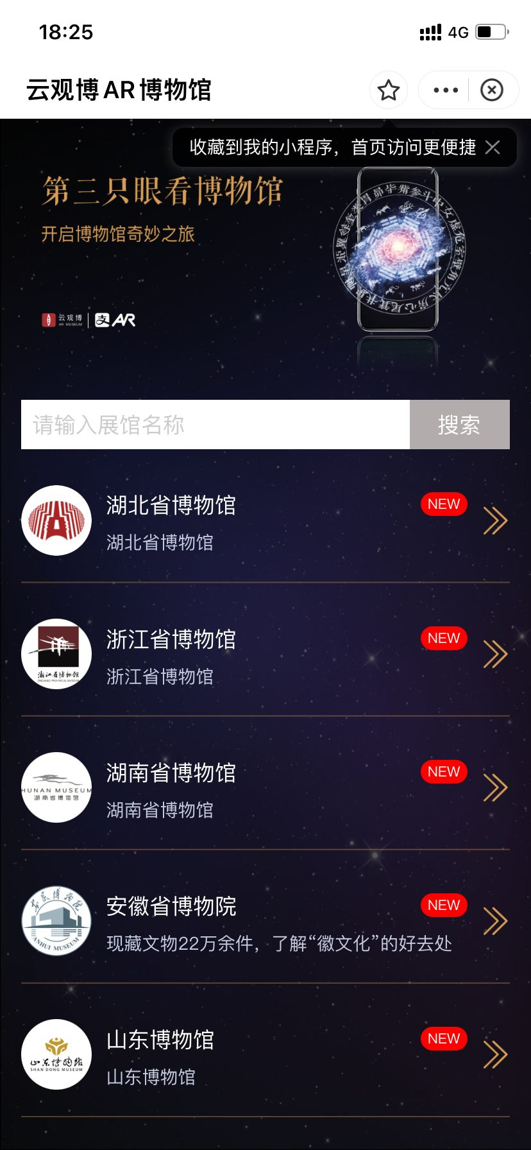

（2）该案例中交互的主要步骤有哪些？

步骤：选择博物馆->选择博物馆的物件->视频简介
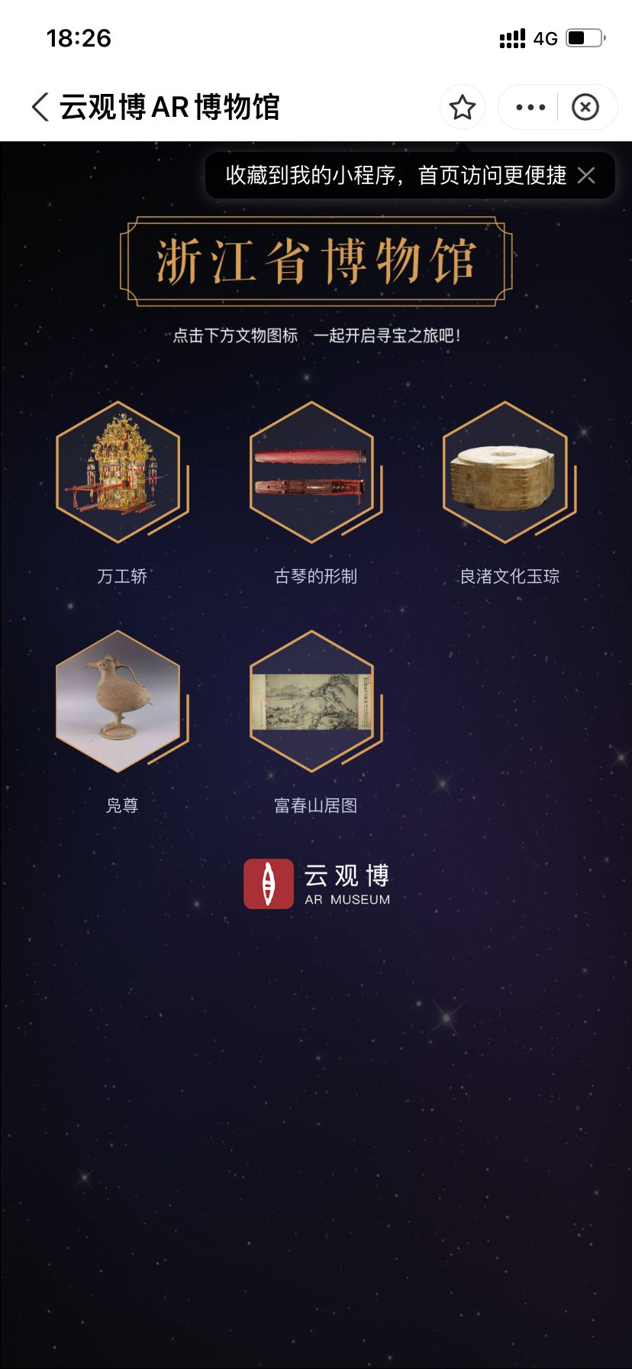

（3）你认为该案例中的交互效果如何？有没有值得改进的地方？有什么改进建议？
增强现实的效果，很受人们的欢迎，互动交互体验很棒由于一般的AR动画时间都比较短，主要以动画播放为主，人机交互的频率不是很多，虽然交互效果很理想，但仍旧给人一种意犹未尽的感觉。建议增加AR的多样性，提高交互的频率，将会获得更加完美的交互体验
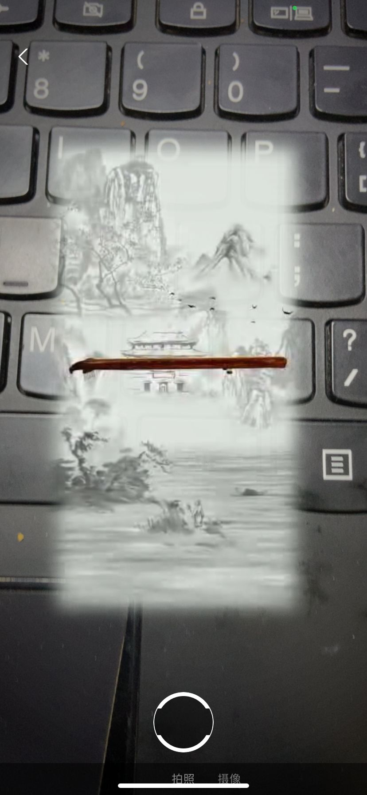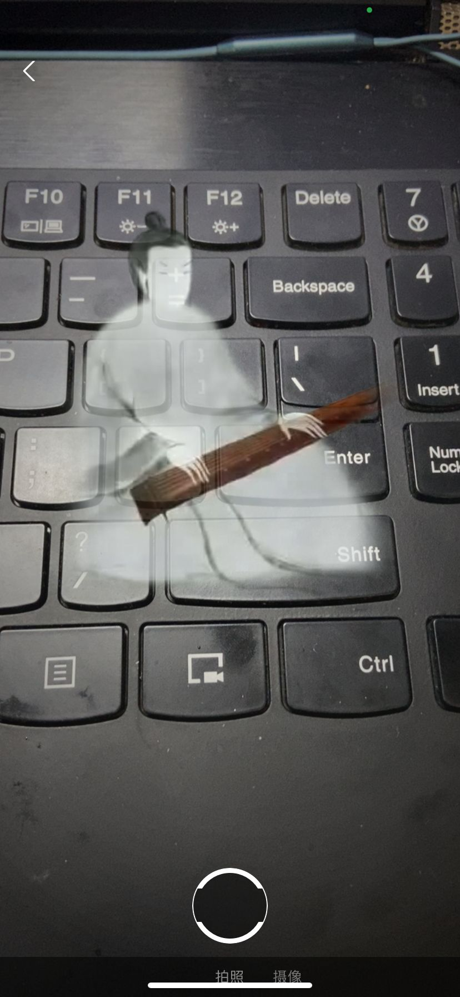

（4）采用VR或AR技术进行人机交互的适用条件有哪些？
VR目前来说一般需要一只VR眼镜（或者配套的其他设备）进行交互体验。穿戴比较不方便，而且需要连线，由于双目带着VR眼镜，可能导致在交互的过程中很容易触碰到现实中的障碍物。
AR相对VR来说需要的硬件条件相对较少，最简单的只需一部智能机即可，但这只能进行简单的交互，不能进行大型、繁琐的体验。AR在一些商场或者电商平台，在进行节日促销的时候使用，会取得不错的宣传体验的。

四、实验心得
通过本次试验，更加深了对AR的了解，认识到了AR的用途广泛，期待着AR时代的到来

